# **I KENIA Y TANZANIA**

MTC - 32541

8 Días y 7 Noches

Desde $6019USD | + 0 IMP

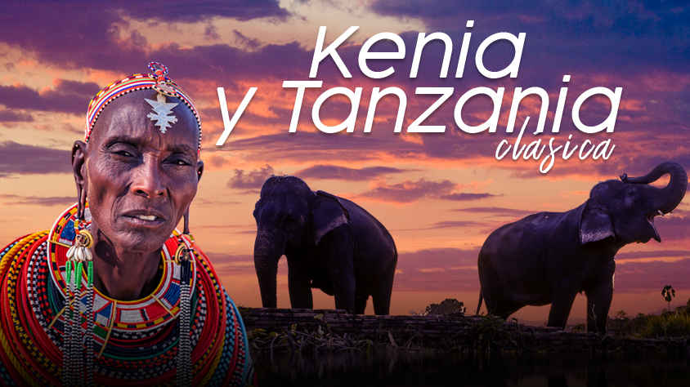

**Solo Terrestre**

|  |
| --- |
|  |

# **I SALIDAS ESPECIFICAS**

|  |  |
| --- | --- |
| Salida | Llegada |

# **I PAISES**

Kenia, Tanzania,

# **I CIUDADES**

Nairobi, Masai Mara, Serengeti, Crater Ngorongoro,

# **I ITINERARIO**

**SUJETO A CAMBIOS, YA SEA POR PROBLEMAS CLIMATICOS U OPERACIONALES (SIEMPRE INCLUYENDO LOS MISMOS SERVICIOS)**

**DIA 1 LLEGADA A NAIROBI.**

Llegada a Nairobi. Asistencia en el aeropuerto internacional Jomo Kenyatta y traslado al hotel. Hoy Visitamos Orfanato de elefantes, Centro de Jirafas único lugar del país donde se puede ver a las jirafas muy de cerca desde las plataformas de observación e incluso darles de comer desde un balcón. y Almuerzo en el restaurante Tamambo. Regreso al hotel y por la Tarde a las 19:00 horas salimos al restaurante carnívoro para la cena. **Alojamiento.**

**DIA 2 NAIROBI – RESERVA NACIONAL DE MASAI MARA.**

**Desayuno**. PICK UP ENTRE LAS 07:45 HORAS(AM) Y 08:00 HORAS(AM). Traslado hasta el aeropuerto Wilson para tomar la AVIONETA (vuelo incluido) con destino a la majestuosa Reserva Nacional del Masái Mara, considerada la perla de la naturaleza del país. El vuelo en avioneta nos proporcionará un vuelo escénico sobre esas colinas tapizadas por praderas y salpicadas de acacias que tanto nos recordaran al auténtico paisaje de África en la mítica película “Memorias de África”, recepción en la pista de aterrizaje y comienzo del safari en 4x4 para empezar a vivir una explosión de vida salvaje. **Pensión Completa** y **Alojamiento**.

**Nota:** El paseo en avioneta al Masái Mara se realiza con compañías áreas locales pequeñas y con un número de plazas muy limitadas. En caso de que el vuelo esté completo o la compañía aérea cancele dicho vuelo, este tramo se realizará por carretera, en 4x4, con una duración de 8 horas sin que ello afecte al programa de visitas.

**DIA 3 RESERVA NACIONAL DE MASAI MARA.**

**Desayuno**. Día completo de safari en 4x4. Disfrutaremos de la rica diversidad de vida salvaje que nos invitará a perdernos en el infinito de sus llanuras para encontrar leones, leopardos, rinocerontes, elefantes... hasta llegar a orillas del río Mara con sus aguas chocolateadas en las que retozan a pocos metros de nosotros los hipopótamos. El cauce del Río Mara es la barrera natural que deben atravesar cada año los grandes rebaños migratorios de ñues y cebras que se desplazan entre la Reserva del Masái Mara y el PN del Serengueti. En nuestro campamento nos encontramos en una zona privilegiada para seguir los pasos de la gran migración. Safari a pie a través de los principales puntos de cruce de la Gran Migración a orillas del río Mara. **Pensión Completa** y **Alojamiento.**

**DIA 4 R.N MASAI MARA – TANZANIA – RESERVA DE SERENGETI.**

Después del **desayuno** tendremos otros 45 minutos de paseo en barco para observar a los pescadores y sus tradicionales formas de pesca. Continuamos hacia el PN del SERENGETI, prolongación natural de la Reserva Nacional del Masái Mara en Kenia. Cada año, entre Julio y octubre, cerca de un millón y medio de ñus, 250.000 cebras y medio millón de gacelas, seguidos en corto por leones y hienas, cruzan esta frontera en busca de pastos frescos. Son las famosas Migraciones, uno de los espectáculos más sobrecogedores de la naturaleza. Safari en 4x4.

Esta noche nos recibirá nuestro personal del campamento a nuestro regreso del safari y podremos relajarnos con una cena maravillosa a la luz de la estrella, todo al más puro estilo Memorias de África. **Pensión Completa** y **Alojamiento**.

**NOTA**: Nuestro alojamiento se sitúa en el Serengueti dentro del área de Seronera catalogada como PREMIUM debido a su exclusividad y lejanía de cualquier campamento vecino y de carreteras principales. Podremos disfrutar por la mañana y al atardecer de un safari de más de 1 hora totalmente solos hasta llegar a las carreteras principales del parque.

**DIA 5 RESERVA NACIONAL DE SERENGETI.**

**Desayuno**. Segundo día en nuestro Safari Camp en mitad de Seronera (PN Serengueti). Los mejores safaris, o al menos la mayor probabilidad de presenciar escenas de caza, tienen lugar al amanecer, cuando la sabana se despereza y los animales nocturnos están aún activos, y al atardecer. Dedicaremos estos momentos para encontrarnos con los cinco grandes o más conocidos como los “big five”: leones, búfalos, elefantes, rinocerontes y leopardos.

Día completo de safari en 4x4. Dormiremos en mitad de uno de los mayores santuarios de fauna salvaje del planeta. Sus paisajes responden a la imagen mítica de África: grandes espacios, cielos de un azul profundo salpicados de nubes, de amaneceres frescos y atardeceres de fuego, y de noche, un despliegue único de estrellas. **Pensión Completa** y **Alojamiento**.

**DIA 6 RESERVA NACIONAL DE SERENGETI – PARQUE DE NGORONGORO.**

Safari al amanecer de camino hacia el Área de Conservación del NGORONGORO. Recorreremos con atención otra singularidad de PN del Serengueti, los Kopjes, islas de rocas en un mar de hierba donde les encanta descansar a leones, leopardos y guepardos en lo alto de estas rocas. **Desayuno**. Si el horario lo permite, opcionalmente visitaremos la Garganta de Olduvai, donde se han encontrado muchos fósiles de los primeros homínidos. Antes de llegar a nuestro alojamiento visitaremos un poblado masái de la región del Ngorongoro. Nuestro campamento le proporcionará, además de vistas espectaculares sobre el Cráter, de una experiencia Masái auténtica.

Poder convivir y disfrutar de una charla y una copa de vino alrededor del fuego junto con nuestros Masáis que custodian el campamento: seguro que se convertirá en un recuerdo para siempre. **Pensión Completa** y **Alojamiento** en nuestro campamento al borde del cráter a 2.300 metros de altitud.

**NOTA**: Nuestro alojamiento ofrece vistas asombrosas, privilegiadas y únicas sobre el cráter del Ngorongoro. Ha sido premiado por las autoridades del Área de Conservación del Ngorongoro en calidad a la mejor empresa a nivel mundial en ecoturismo y conservación del medio ambiente. Cada viajero contribuye a una simbiosis mágica entre turismo, vida masái, fauna y safaris.

**DIA 7 PARQUE DE NGORONGORO.**

**Desayuno**. Con los primeros rayos de Sol bajamos en vehículos 4x4 al interior de la Caldera del Ngorongoro para nuestro safari. Ninguna reserva ofrece un espectáculo tan grandioso como el cráter del Ngorongoro. Una caldera volcánica de 600 metros de profundidad y más de 20 kilómetros de diámetro que contiene la mayor concentración “permanente” de vida salvaje de África. Aquí cohabitan animales salvajes y pastores Masái.

Espectacular paisaje, habitado por más de 40.000 pastores Masáis, dominado por el Valle del Rift y los nueve volcanes de Ngorongoro que se iniciaron hace más de 4 millones de años. El único que está actualmente activo es el de Oldoinyo Lengai, la montaña de dios para los Masáis. El cráter del Ngorongoro, gigante volcán que en su época quizá fuera más alto que el propio Kilimanjaro deja pastar en su interior a miles ñus, cebras, búfalos, gacelas, leones… que al contrario que en el Serengueti no migran debido a la continua presencia de agua en la zona que les asegura su permanente sustento. Almuerzo incluido. Y después de nuestra única y exclusiva experiencia dentro de la caldera del llamado volcán del edén, dirigimos nuestros pasos hacia ARUSHA. Llegada y **Alojamiento**.

**DIA 8 CIUDAD DE ARUSHA – SALIDA.**

Traslado al aeropuerto y fin de nuestros servicios

**Fín de nuestros servicios.**

# **I TARIFAS**

|  |  |  |
| --- | --- | --- |
| **PRECIOS EN DOLARES AMERICANOS POR PERSONA**  SUJETOS A CAMBIOS SIN PREVIO AVISO Y DISPONIBILIDAD AL MOMENTO DE LA RESERVA, **PRECIO BASE A PARTIR DE DOS PASAJEROS** | | |
| **CATEGORIA** | **DOBLE** | **SENCILLA** |
| ÚNICA | USD 6.019 | USD 6.749 |
| **TARIFA:** Esta tarifa aplica para pago en pesos colombianos a la tasa representativa del mercado (TRM) del día del pago. | | |

|  |
| --- |
| Los precios indicados en este sitio web, son de carácter informativo y deben ser confirmados para realizar su reservación ya que están sujetos a modificaciones sin previo aviso. |
| **VISITAS Y EXCURSIONES**       * Las visitas otours sugeridos cuyo valor está descrito en el programa serán ofrecidospor nuestro operador en destino, comprados desde aquí o directamente allá; sin embargo, si el pasajero decide realizar algunas de estas actividades no deberían ser contratadas con un operador diferente, ya que los horarios establecidos en los circuitos pueden variar. El guía tiene total autonomía de modificar por motivos logísticos, operacionales o climáticos el orden de las visitas programadas, siempre respetando los servicios contratados.      * No nos haremos responsables por los servicios contratados en otras empresas. |

# **I HOTELES**

|  |  |
| --- | --- |
| **CIUDAD** | **HOTEL** |
| Nairobi | Westend Hotel o similar. |
| Aberdares | El Ark Lodge o similar. |
| Lago Nakuru | Lake Nakuru Lodge o similar. |
| Masái Mara | Mara Sopa Lodge o similar. |
| Ésta es la relación de los hoteles utilizados más frecuentemente en este circuito. Reflejada tan sólo a efectos indicativos, pudiendo ser el pasajero alojado en establecimientos similares o alternativos en la misma categoría. | |

# **I EL VIAJE INCLUYE**

* + Traslados de aeropuerto tanto de llegada como de salida.
  + Los otros traslados dentro de las ciudades (minivan) según el itinerario.
  + 1 noche en Sarova Stanley en régimen Alojamiento y Desayuno.
  + 2 noches en Mara Sope Lodge en pensión completa.
  + Safari fotográfico en Masái Mara en 4X4 Landcruiser.
  + 2 noches en Serengueti en pensión completa.
  + 2 noche en Ngorongoro en pensión completa.
  + Transporte en 4X4 JEEP Durante el Safari.
  + Entradas a los Parques.
  + CONDUCTOR - GUÍA DE HABLA CASTELLANO GARANTIZADO a partir de 2 pasajeros en un safari REGULAR (si hay dos vehículos, el guía se compartirá entre esos vehículos, moviéndose entre ellos durante el safari).
  + Agua mineral en vehículos, durante el safari.
  + Coche privado en todo del safari.
  + Cena en el restaurante Carnivore en el primer día.

# **I EL VIAJE NO INCLUYE**

* + Tiquetes aéreos internacionales y/o domésticos.
  + Excursiones opcionales.
  + Alimentos o bebidas no especificados en el incluye.
  + Gastos personales.
  + Tarjeta de asistencia médica.
  + Visado de Kenia 50 USD (www.evisa.go.ke)
  + 2% Fee bancario.